TQ SFTP Notes

# Acceso Administrativo

URL: <https://files.tqcorp.com>

IP: 192.168.11.14

Requiere HOSTS con 192.168.11.14 files.tqcorp.com

route add 192.168.11.14 mask 255.255.255.255 10.1.1.10 -p

Los USERS para clientes deben hacerse a nivel del Domain Team Quality, no Global.

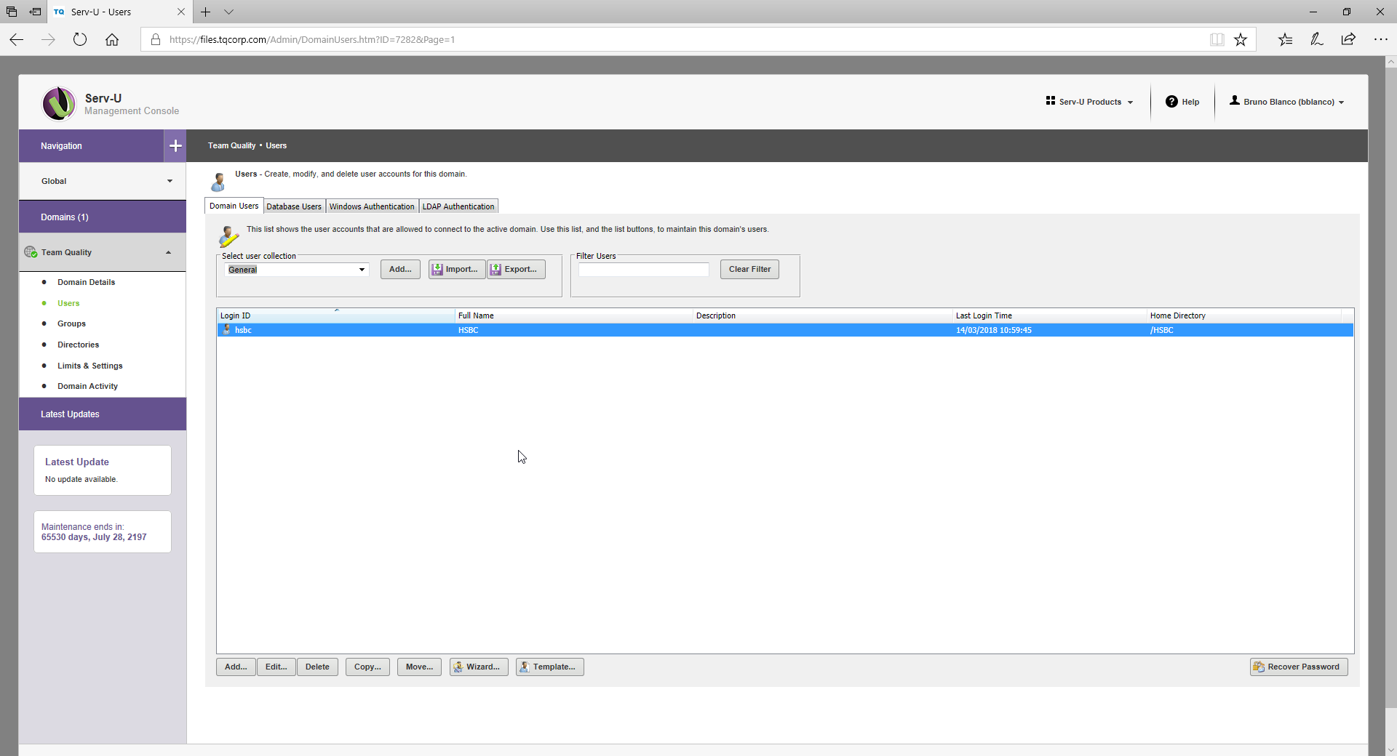

El root del Domain está en D:\Sharing. Allí se crean los Folders de Clientes. Por ejemplo: HSBC.

El Full Name debe ser igual al LoginID, de una sola palabra, en mayúsculas, ya que se usa para conformar un archivo de LOG y se prefiere sin espacios.

Los subfolders de Inbound y Outbound se crean a mano desde el Sistema Operativo.

Se ha configurado el GRUPO TQCustomers. Donde se han configurado opciones generales.

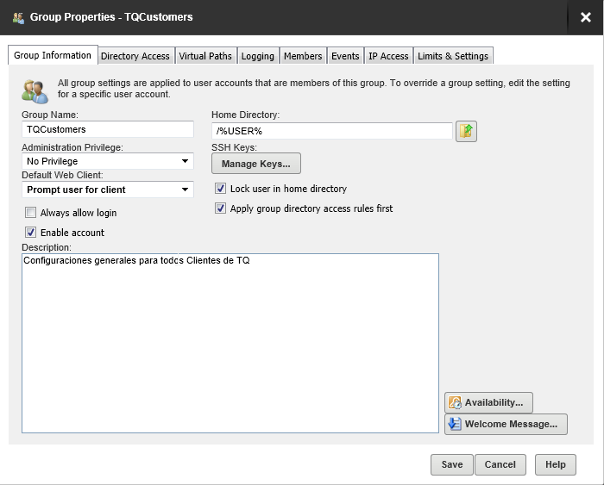

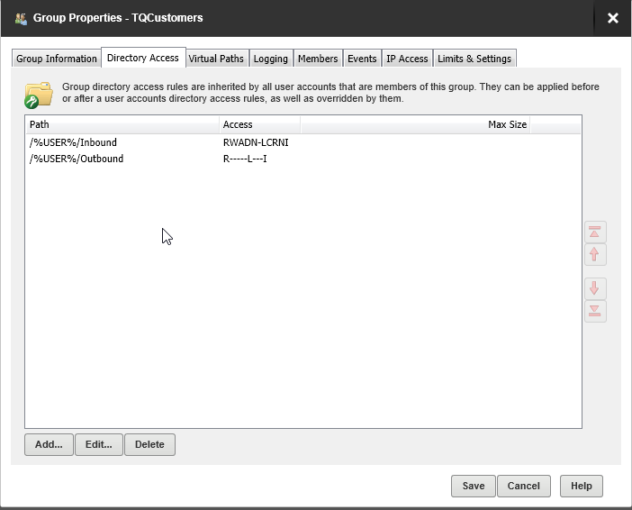

Nota: Full Control en Inbound, Read Only en Outbound

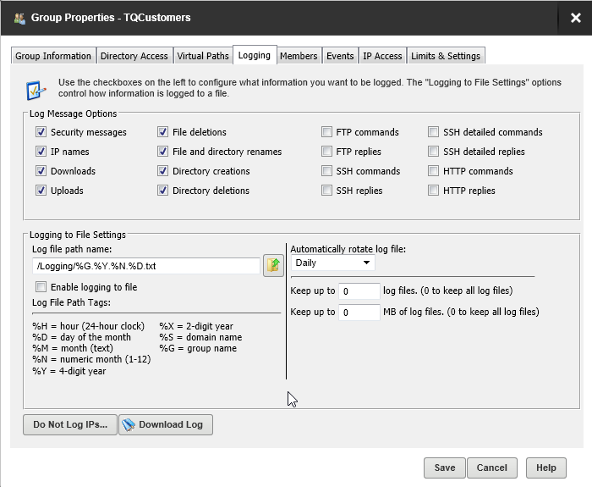

Nota: Logging de grupo se desactiva, porque se loguea a nivel de USER. En Group no se puede usar la variable %U para que loguee para el usuario, notar que no está diponible como Tag para el grupo.

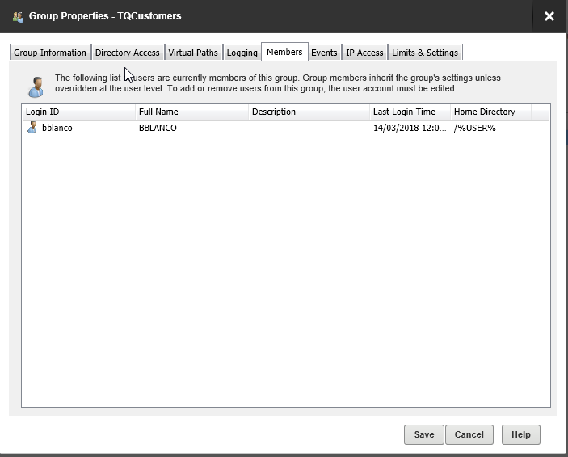

Nota: Cuando se da de alta un usuario, hay que agregarlo al Grupo TQCustomers, previamente haberle creado los folders definidos en Directory Access, esto es, los subfolders Inbound y Outbound donde se aplicarán las Directory Access Rules

Events, IP Acess y Limits por ahora no se han configurado a nivel de Grupo

# Resumen de Operación:

1.- En Sistema operativo: Crear Folders Inbound y Outbound en D:\Sharing\%USER%\

2.- En ServU, en Dominio Team Quality, crear nuevo usuario, configurarlo y asignarlo al grupo

# Creación de Usuario:

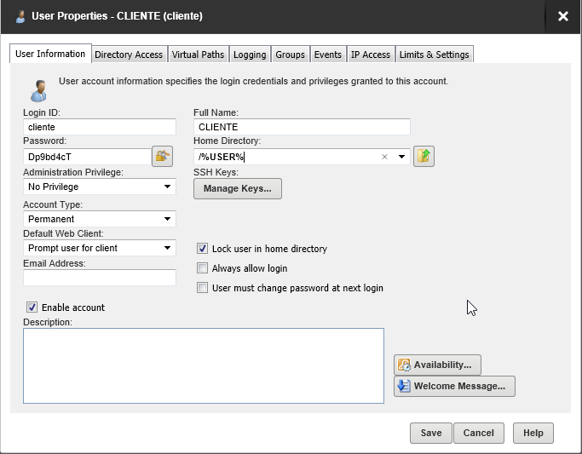

Directory Access: Default, lo hereda del grupo TQCustomers

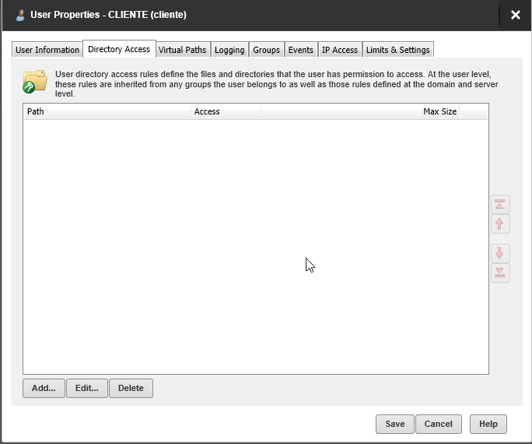

Virtual Paths: Default

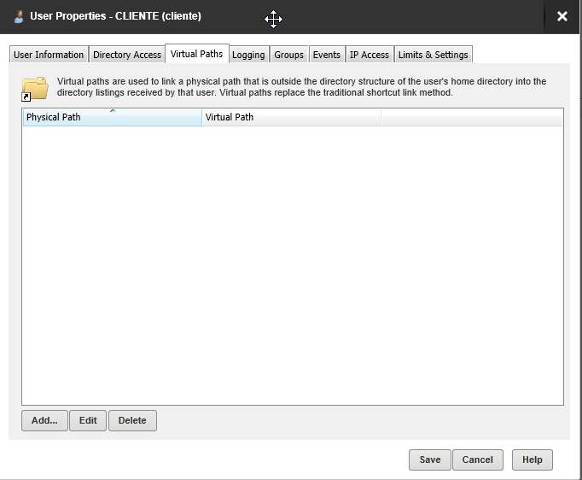

Logging:

LogFilePathName: /Logging/%U.%Y.%N.%D.txt

Enable Logging to File: Enabled

Rotate Log: Daily

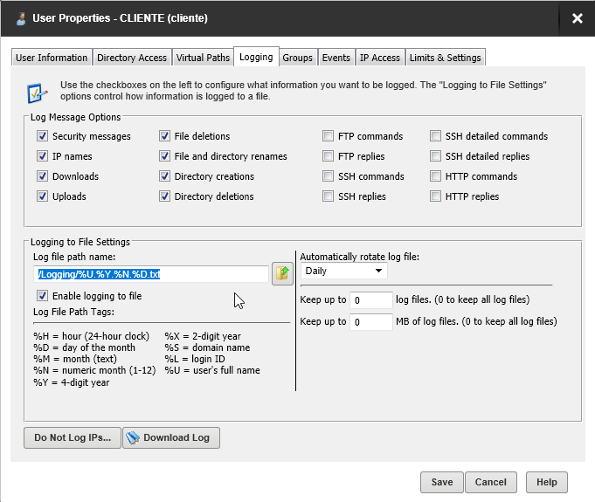

Group: TQCustomers

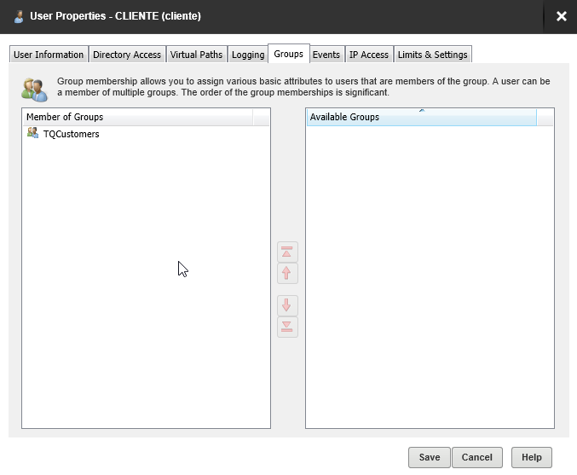

Events: Default

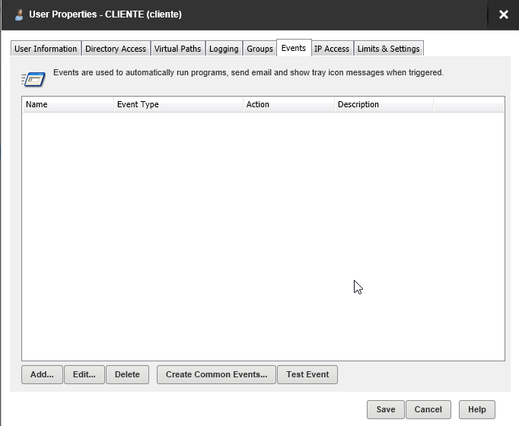

IP Acess: Default

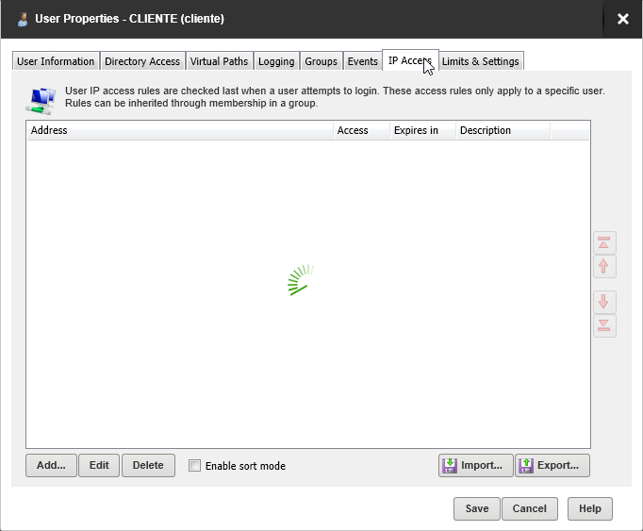

Limits and Settings: Default

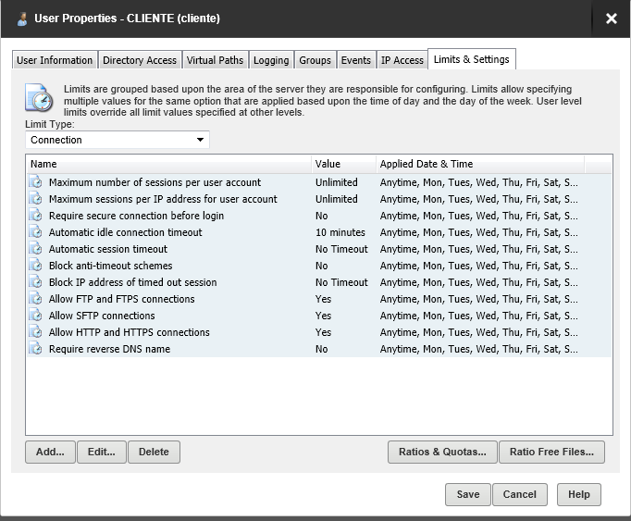

# Detalle del Group: TQCustomers

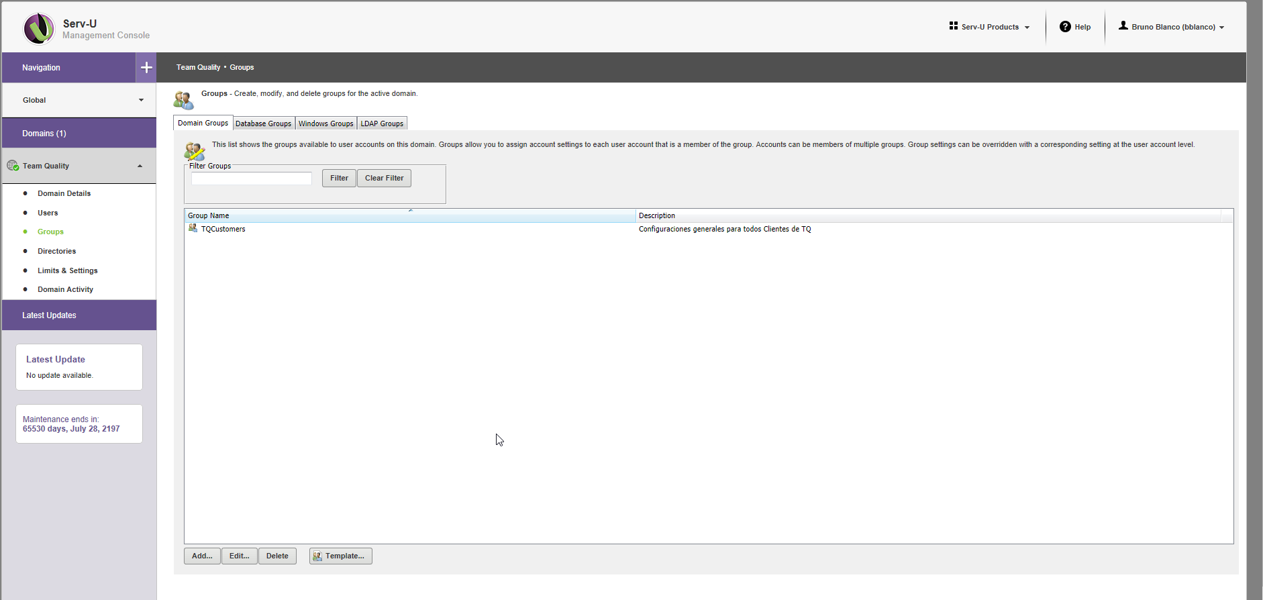

Group Information:

Utilizando Variable %USER% para Home Directory

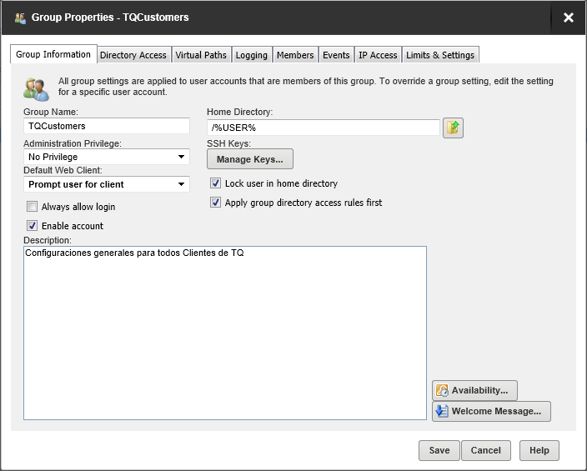

Directory Access: Utilizando variable de %USER%, Inbound Full Control, Outbound Read Only.

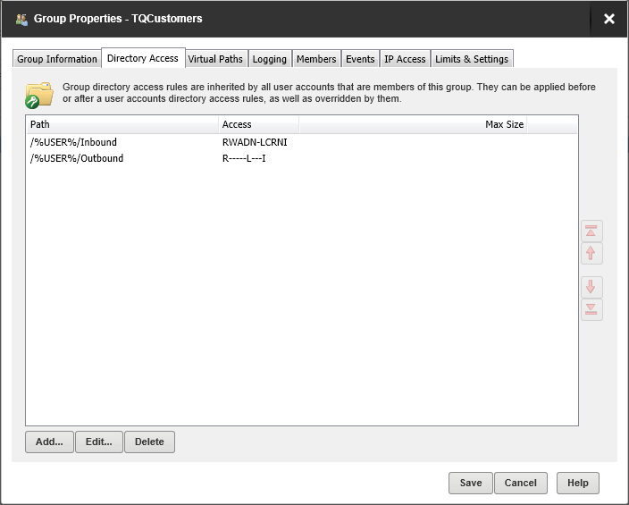

Virtual Paths: Default

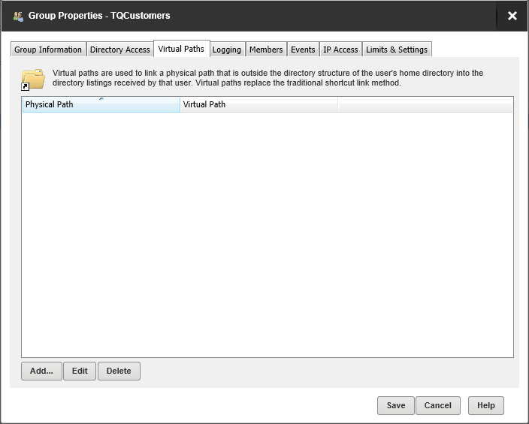

Logging: No está activo, se configure a nivel de usuario

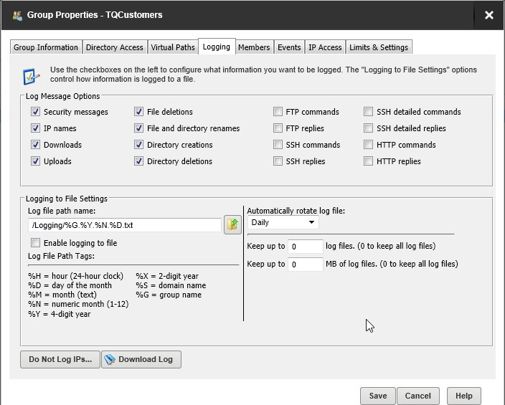

Members: Aquí se van viendo los usuarios que pertenecen a este grupo

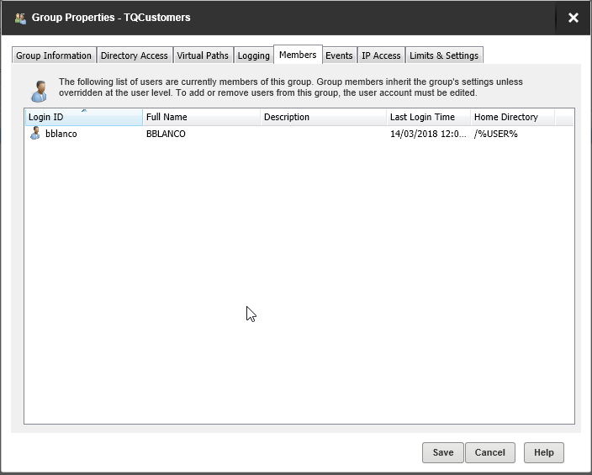

Events: Default

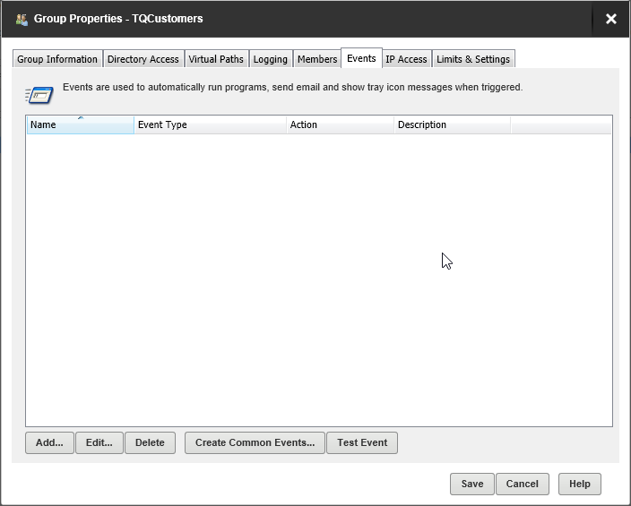

IP Access: Default

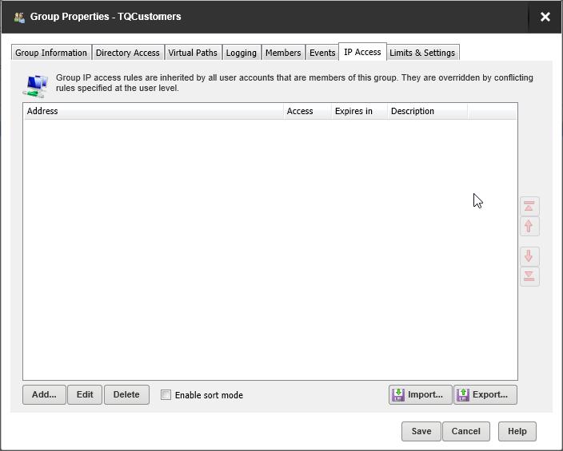

Limits and Settings: Default

